Atelier sentir

Est-ce une banane ? 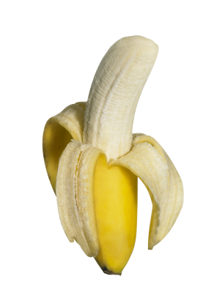
Est-ce une pomme ? 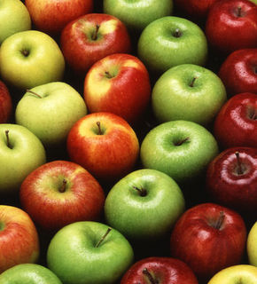
Est-ce une poire ? 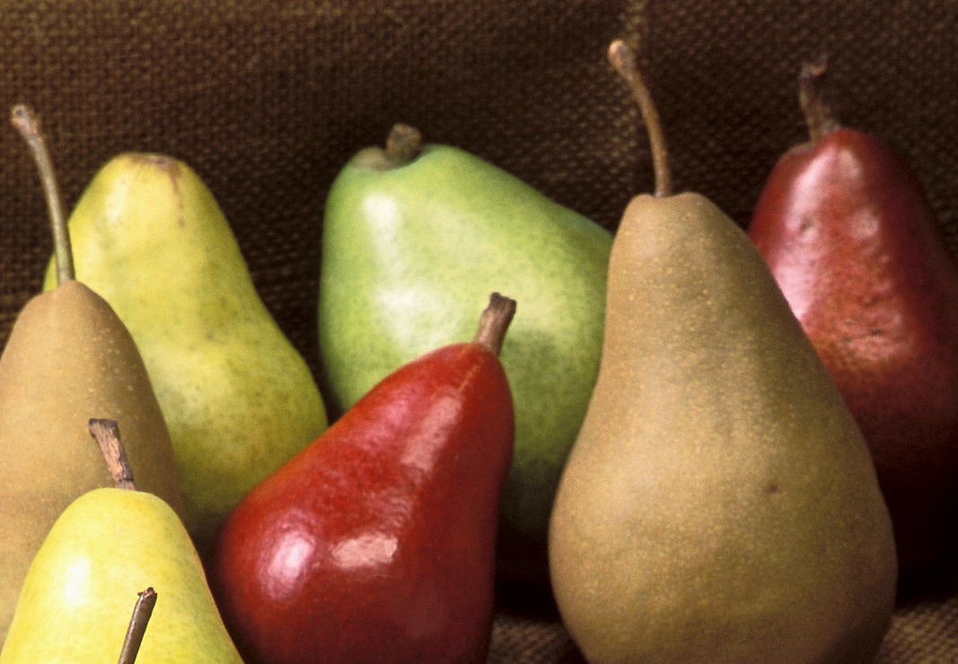
Est-ce un abricot ? 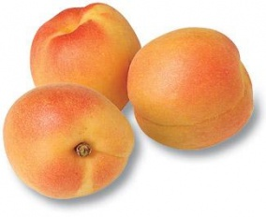
Est-ce une orange ? 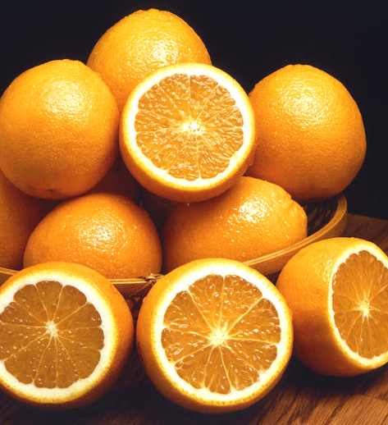
Est-ce un kiwi ? 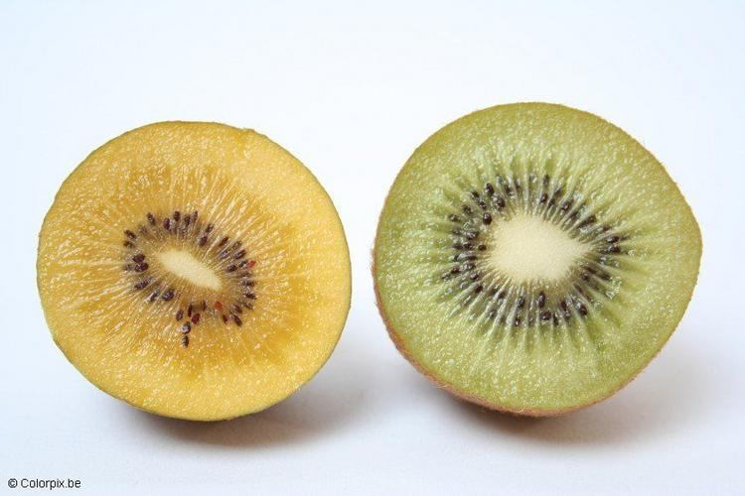
Est-ce une cerise ? 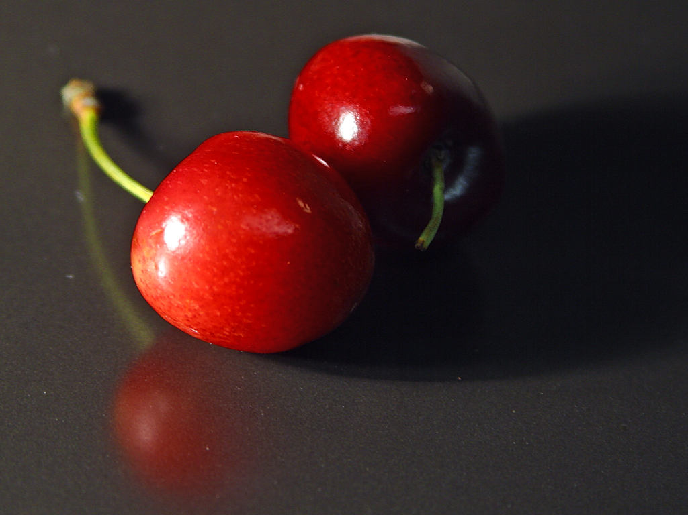
Est-ce une fraise ? 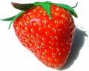
Est-ce un melon ? 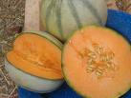
Est-ce une noix ? 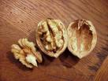
Est-ce un citron ? 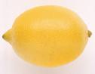
Est-ce un raisin ? 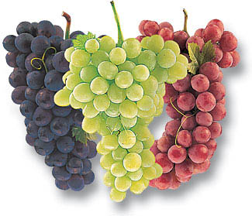
Est-ce une prune ? 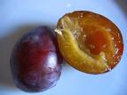
Est-ce une framboise ? 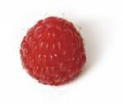
Est-ce une myrtille ? 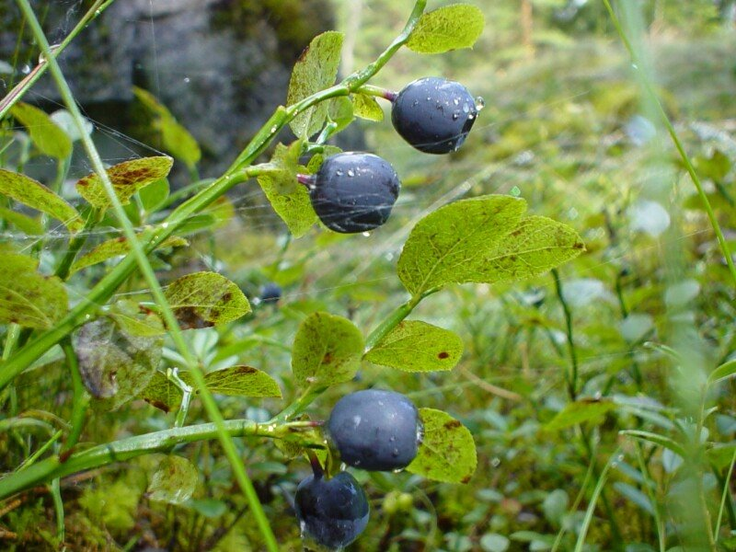
Est-ce une cacahuète ? 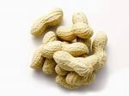

Est-ce une clémentine ? 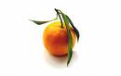
Est-ce une pêche ? 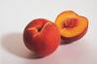
Est-ce une nectarine ? 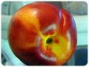
Est-ce une noisette ? 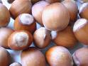
Est-ce une pastèque ? 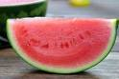
Est-ce une mangue ? 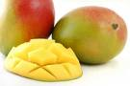
Est-ce un ananas ? 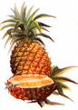
Est-ce un pamplemousse ? 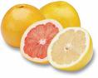
Est-ce une groseille ? 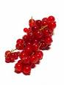

Oui, c’est un /une … .
Oui, je crois que c’est un /une … .
Non, ce n’est pas un / une … .
Non, je ne crois pas que c’est un / une … .

